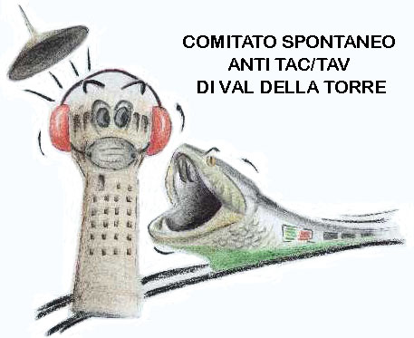 | VAL DELLA TORRE il 3/4/2003  Alla Cortese Attenzione  del Sindaco di Val della Torre  Sig. Sisto Cheli  Alla Cortese Attenzione  di tutto il Consiglio Comunale

OGGETTO: Richieste in merito al Progetto Preliminare

“Nodo Urbano di Torino, Potenziamento Linea
Bussoleno-Torino e cintura merci”
(parte del progetto di costruzione della nuova linea
ferroviaria Tac/Tav Torino-Lione)

Con riferimento al nuovo progetto preliminare consegnato ai comuni interessati il 12 marzo 2003, ed agli avvisi pubblici di avvio delle procedura di Valutazione di Impatto Ambientale pubblicati in vari quotidiani nazionali (alleghiamo copia di quanto è stato pubblicato sulla stampa il 10-3-03) chiediamo al Sindaco:

- Organizzare urgentemente un’assemblea pubblica per informare tutti i cittadini
di Val della Torre e principalmente quelli più direttamente interessati
dall’opera.

- Chiediamo che tutte le mappe e i dettagli del nuovo progetto siano diffusi in tutto il territorio comunale con manifesti e volantini.

- Vista la scadenza del 9-Aprile-2003, data limite per consegnare le osservazioni
sull’impatto ambientale agli enti citati dagli avvisi pubblici, chiediamo
ufficialmente di sapere tutte le osservazioni che l’amministrazione comunale ha
prodotto.

Grazie per l’attenzione e cordiali saluti

Per il Comitato Spontaneo Anti Tac /Tav di Val della Torre

_____________

_____________

_____________

Per Comunicazioni Senis Fabrizio, Via Alpignano 137, 10040 Val della Torre
Tel.335 7463247

